Escuela Particular Las Naciones Nº1973
Avenida Las Naciones 800 Maipú
RBD : 25808-3 Fono: 7712401
Escuelalasnaciones1973@hotmail.com
GUIA DE ESTUDIO UNIDAD N° 2 LENGUA Y LITERATURA 7° AÑO BASICO.
OA9: Analizar y evaluar textos de los medios de comunicación, como noticias, reportajes, cartas al director, textos publicitarios o de las redes sociales considerando:
-los propósitos explícitos e implicitosdel texto.
-una distinción entre los hechos y las opiniones expresadas.
Profesora: Luisa Sánchez Contreras GUIA N° 14 (1)
Curso: 7° año basico Fecha: lunes 01 de junio 2020

LEER Y COMPRENDER TEXTO NARRATIVO.
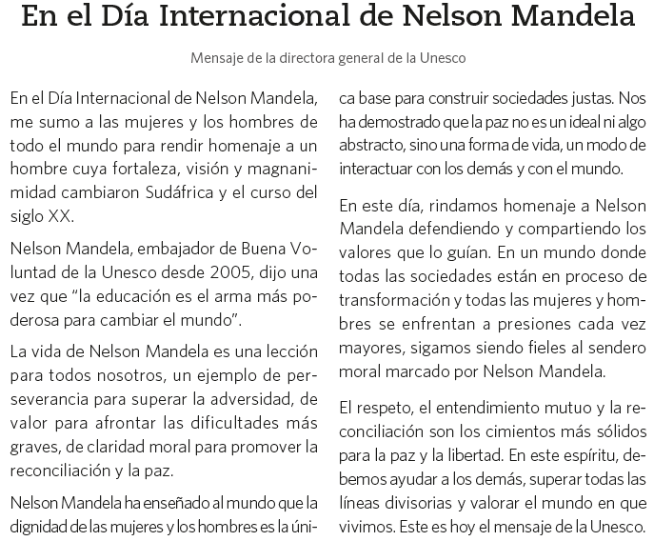
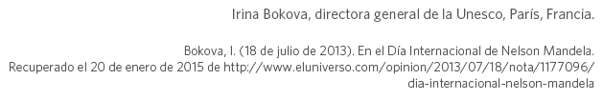

DESARROLLAR LAS SIGUIENTES PREGUNTAS DEL TEXTO LEIDO:
- ¿Cuál es el personaje que se considera un héroe en el texto?
- ¿Qué tipo de textos es? ¿por qué? Fundamentar.
- El texto ¿es coherente con lo que se comunica en este?
- En el texto se repite el nombre de Nelson Mandela, explicar ¿cuál es el propósito de la repetición?
- ¿De que otra forma se puede remplazar el nombre para no repetirlo?

ORGANIZAR EL TEXTO QUE HA LEIDO DE LA SIGUIENTE FORMA:
CONCLUCION
INSTRODUCCION
DESARROLLO

